Défi n° 29 de vendredi :
Inventer une machine et décrire à quoi elle sert. La dessiner. En faire la publicité.
Antoine D. :
Il s'agit d'une affiche de publicité pour LIDL.
C'est une machine qui fait du jus de fruit et des morceaux de fruits tout prêt à être manger. Tous les déchets sont recyclés et les graines des fruits sont plantées pour en donner des nouveaux.
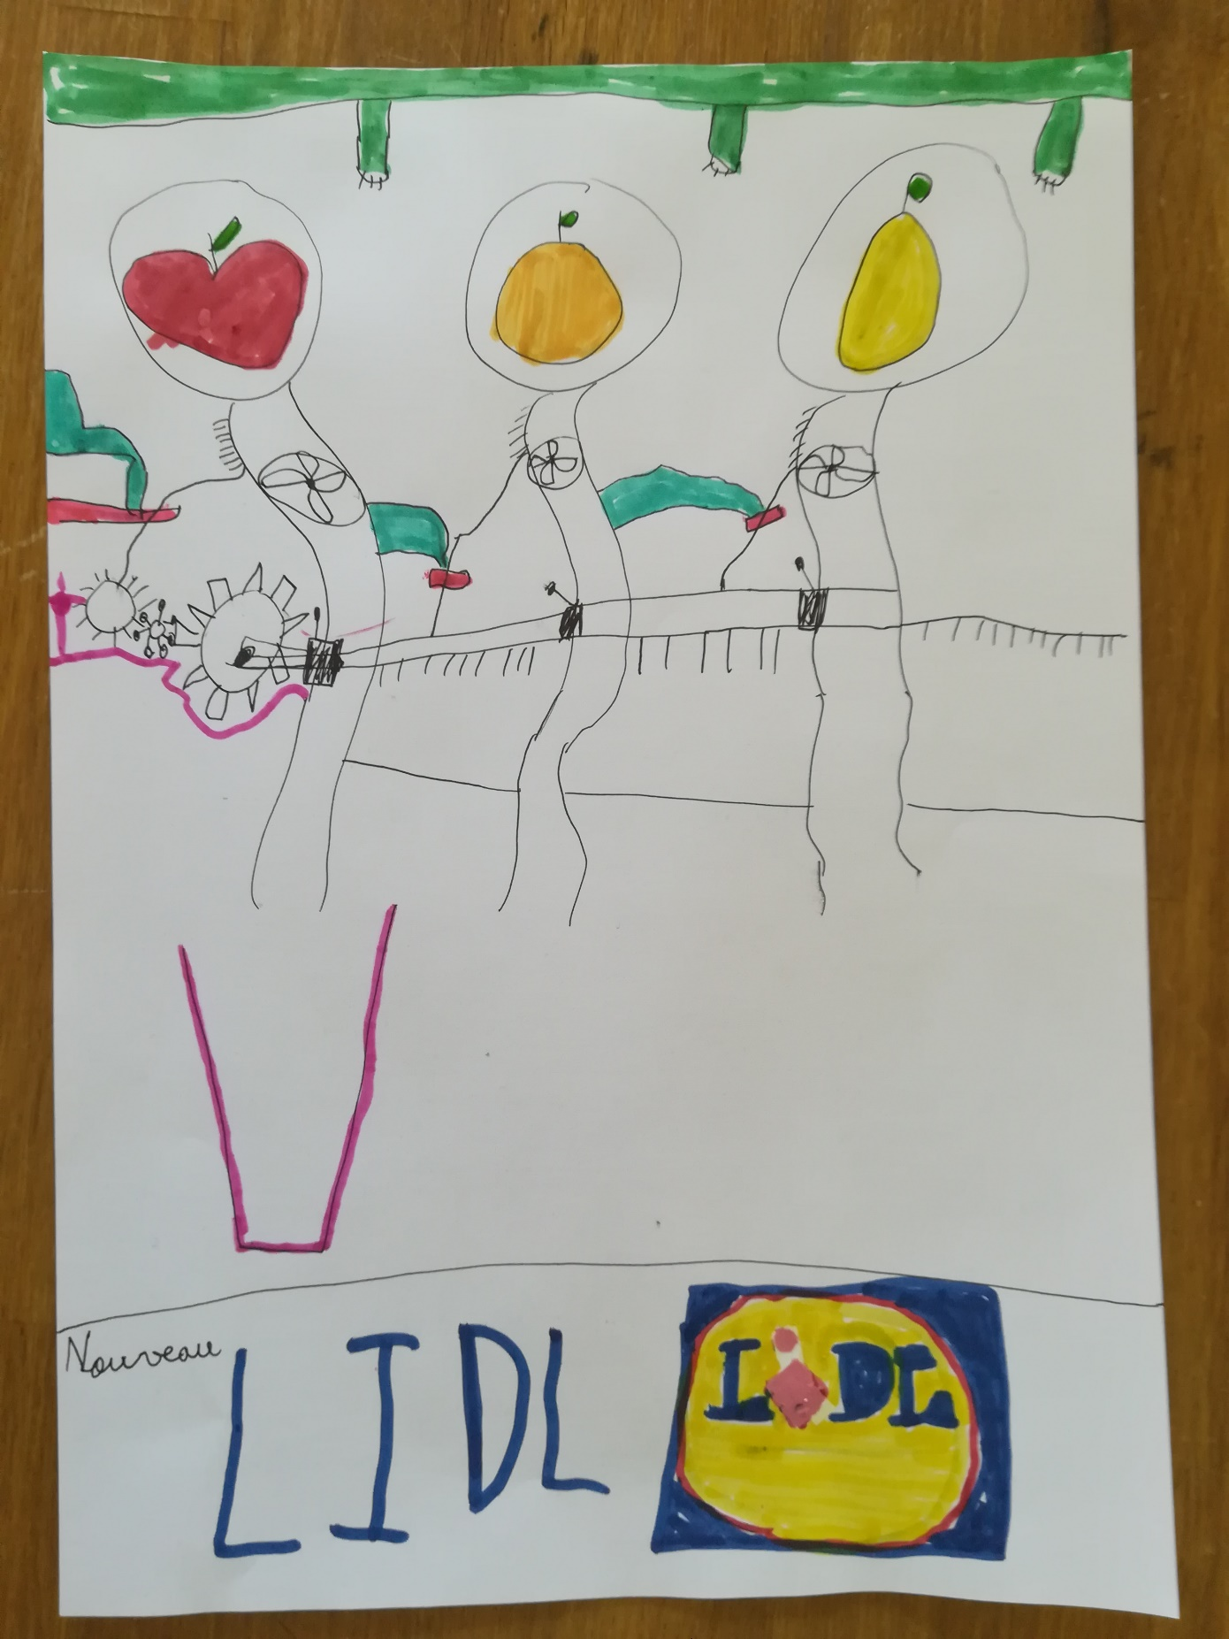

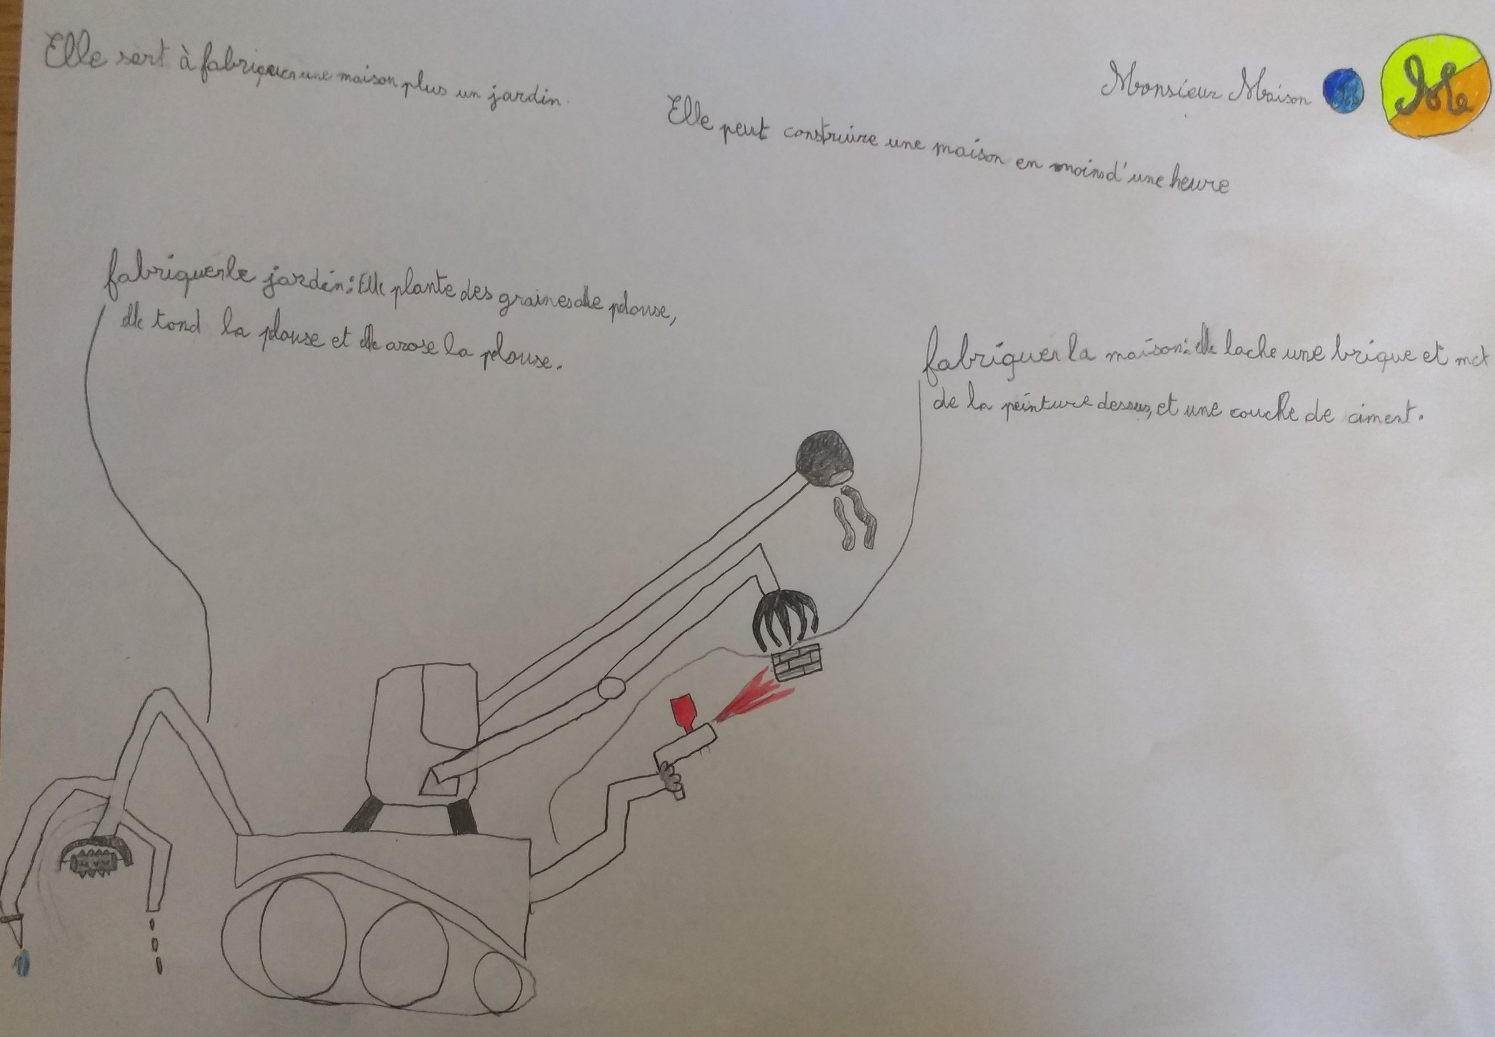
Antoine T. :
Tom :
